Kometa Olbers za hradem Kunětická hora.  
Snímek Fyzikálního ústavu v Opavě publikovala NASA.

**Ve čtvrtek 1. srpna 2024 publikoval americký úřad NASA jako prestižní Astronomický snímek dne fotografii s názvem „Comet Olbers over Kunetice Castle“ (Kometa Olbers za hradem Kunětická hora), jehož autorem je Petr Horálek z Fyzikálního ústavu v Opavě. Snímek vznikl 28. července 2024 u obce Kunětice, odkud se periodická kometa Olbers – momentálně viditelná malými dalekohledy na večerní obloze – promítala za známým východočeským hradem Kunětická hora. Kometu je možné pozorovat ještě v následujících dnech, od Země se ale už vzdaluje.**

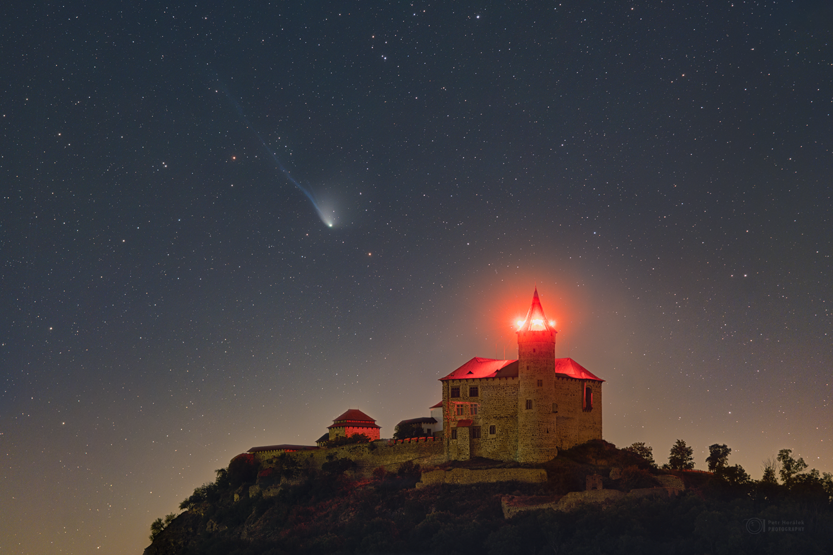

***Kometa Olbers nad hradem Kunětický hora. Foto: Petr Horálek/FÚ v Opavě.***

**Na snímku je zachycena periodická kometa 13P/Olbers za známým východočeským hradem Kunětická hora. Samotná kometa se vyjímá dvěma nápadnými ohony – modrým iontovým, zvlněným pod náporem slunečního větru, a bílým prachovým. Snímek vznikl na světelný 200mm teleobjektiv a citlivý fotoaparát Canon Ra na předem vypočteném místě v noci z 28. na 29. července 2024 na západním okraji obce Kunětice, odkud se hrad nachází zhruba 1,4 kilometru daleko a kometa se té noci jevila přímo za ním. Hrad je přitom kromě bezpečnostního osvětlení nasvícen jen slabým světlem vycházejícího Měsíce.**

**Samotné focení** **bylo dílem velkého štěstí i připravenosti**. „*V neděli 28. července přešla přes české území studená fronta, která výrazně pročistila ovzduší, díky čemuž bylo možné se pokusit vyfotografovat kometu za hradem i přesto, že hrad leží mezi dvěma velmi silnými oblastmi světelného znečištění – Pardubicemi a Hradcem Králové. Kometa se toho dne promítala do koridoru mezi tyto dva světelné ‘hřiby‘ do tmavší části oblohy*,” popisuje Petr Horálek, autor snímku. Samotné focení mu přitom komplikovala rosa a velké množství komárů. „*Snímek není ‘jednocvak‘, ale série po sobě zaznamenaných snímků matematicky seskládaných na sebe tak, aby bylo možné potlačit nežádoucí digitální šum a odhalit tak jemné struktury v ohonu komety*,“ doplňuje Horálek.

**Kunětická hora, rekonstruovaný hrad na Pardubicku z 15. století, je přitom častým cílem turistů pro pozorování noční oblohy, ale i fotografů snažících se hrad zaznamenat s nějakým zajímavým astronomickým jevem. Sám Petr Horálek už zde zažil i fotografoval nejednu astronomickou událost. „*Jako členové astronomického kroužku pardubické hvězdárny jsme zde s přáteli pozorovali například zatmění Slunce 31. května 2003 nebo vzácný přechod Venuše před Sluncem 6. června 2012*,“ vzpomíná Horálek, který je zároveň rodák z Pardubic a k hradu má tedy blízký vztah. Spolu s Josefem Kujalem z Astronomické společnosti v Hradci Králové nebo Liborem Hašplem (oba rovněž v minulosti oceněni Astronomickým snímkem dne NASA) často fotografují východ nebo západ Měsíce za hradem. „*Snímků hradu s astronomickým jevem už jsme zde zaznamenali mnoho, já dokonce i kometu NEOWISE z roku 2020. Ale toto je poprvé, kdy se Kunětická hora dostala do výběru Astronomického snímku dne NASA*,“ uzavírá Horálek.**

**Kometa 13P/Olbers**, kterou na snímku vidíme, objevil 6. března 1815 známý německý astronom *Heinrich Wilhelm Olbers* (1758-1840). Kometa se už od Země vzdaluje a slábne. Relativně snadno pozorovatelná bude ale v následujících ještě zhruba dvou týdnech, kdy se dá před 23. hodinou vyhledat nízko nad západním až severozápadním obzorem v souhvězdí Velké medvědice (od 12. srpna v souhvězdí Vlasů Bereniky). Na tmavé obloze daleko od měst by ji pozorovatelé měli najít jako slabou skvrnku v malém dalekohledu, k jejímu vyhledání je však [nezbytná mapka](https://theskylive.com/13p-info). Kometa se ke Slunci vrací jednou za přibližně 70 let, znovu se jí dočkají pozorovatelé až v roce 2094. Více podrobností o kometě najdete [v červnové tiskové zprávě](https://progresy.physics.cz/2024/06/10/slabsi-kometa-olbers-na-vecerni-obloze/).

**Astronomický snímek dne NASA** (Astronomy Picture Of the Day, zkráceně **APOD**) je prestižní ocenění nejzajímavější astronomické fotografie dne, kterou pro každý den pečlivě vybírají a následně doplňují osvětným popisem editoři prof. Jerry Bonnell (z Univerzity v Marylandu) a prof. Robert Nemiroff (z Michiganské technologické univerzity), spolupracovníci NASA. Mottem APODu je „Objevujte vesmír“ a od roku 1995, kdy byl výběr zahájen, se stal jedním z nejuznávanějších svého typu po celém světě. Průvodní texty jsou překládány do 23 světových jazyků včetně češtiny (o kterou se stará od roku 1999 Josef Chlachula) a na sociálních sítích je APOD sledován stamilióny návštěvníků denně. Více informací najdete [na stránce České astronomické společnosti](https://www.astro.cz/apod/about/).

**Odkazy na Astronomický snímek dne NASA 1. srpna 2024**

* <https://apod.nasa.gov/apod/ap240801.html> (anglicky)
* <https://www.astro.cz/apod/ap240801.html> (česky)
* <https://www.facebook.com/AstronomyPictureOfTheDay/> (Facebook APOD)
* <https://www.instagram.com/astronomypicturesdaily/?hl=cs> (Instagram APOD)

**Kontakty a další informace**

**Mgr. Petr Horálek**  
*autor snímku  
PR výstupů evropských projektů FÚ SU v Opavě*  
Email: [petr.horalek@slu.cz](mailto:petr.horalek@slu.cz)Telefon: +420 732 826 853

**RNDr. Tomáš Gráf, Ph.D.**  
*Fyzikální ústav SU v Opavě, vedoucí observatoře WHOO! a Unisféry*  
Email: [tomas.graf@fpf.slu.cz](mailto:tomas.graf@fpf.slu.cz)  
Telefon: +420 553 684 548

**Bc. Lucie Dospivová***Referát pro vnější vztahy SÚ v Opavě*  
Email: [lucie.dospivova@physics.slu.cz](mailto:petr.horalek@slu.cz)  
Telefon: +420 553 684 214

**prof. RNDr. Zdeněk Stuchlík, CSc.**  
*Ředitel Fyzikálního ústavu SU v Opavě*  
Email: [zdenek.stuchlik@physics.slu.cz](mailto:zdenek.stuchlik@physics.slu.cz)

**Související tiskové zprávy:**

[1] [Slabší kometa Olbers na večerní obloze](https://progresy.physics.cz/2024/06/10/slabsi-kometa-olbers-na-vecerni-obloze/)